PRIMERA PRUEBA

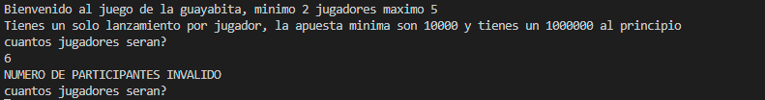

EL PROGRAMA NO ACEPTA MAS DE 5 JUGADORES O MENOS DE 2

SEGUNDA PRUEBA

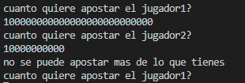

EL PROGRAMA NO ACEPTA QUE ALGUN JUGADOR APUESTE MAS DE LO QUE TIENE EN EL MONTO

TERCERA PRUEBA

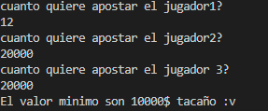

EL RPOGRAMA NO ACEPTA VALORES MENOS DE 10000

CUARTA PRUEBA

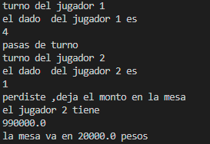

CORRECTO FUNCIONAMIENTO DE LAS VARIABLES DE LOS DADOS,

QUINTA PRUEBA

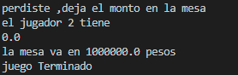

EL JUEGO TERMINA AL MOMENTO DE ALGUN JUGADOR NO TENER MAS MONTO